# 安装JDK

1. 从[官网](https://www.oracle.com/java/technologies/downloads/)下载jdk8压缩包并解压
2. 将其解压至主机任意目录

JDK8免安装，我将其放在D盘根目录自建的Java目录下。

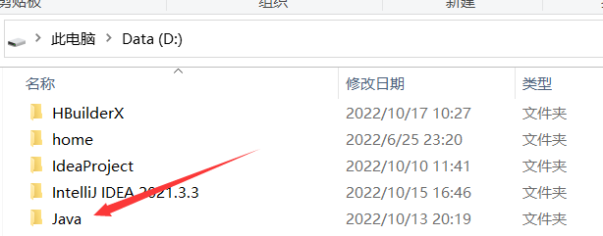

1. 在主机上配置JAVA环境变量
2. 点击开始菜单🡪打开控制面板🡪选择系统—>高级系统设置🡪环境变量

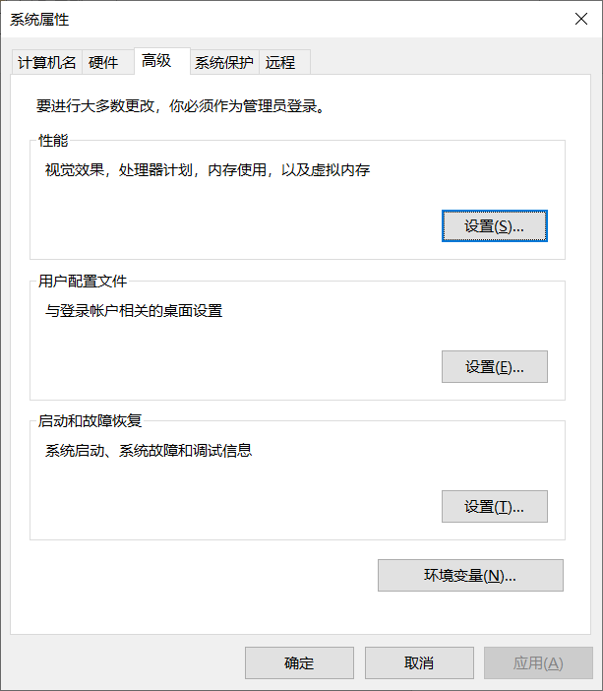

1. 在系统变量部分，选择下面新建，填写jdk的路径，编辑完成点击确定。

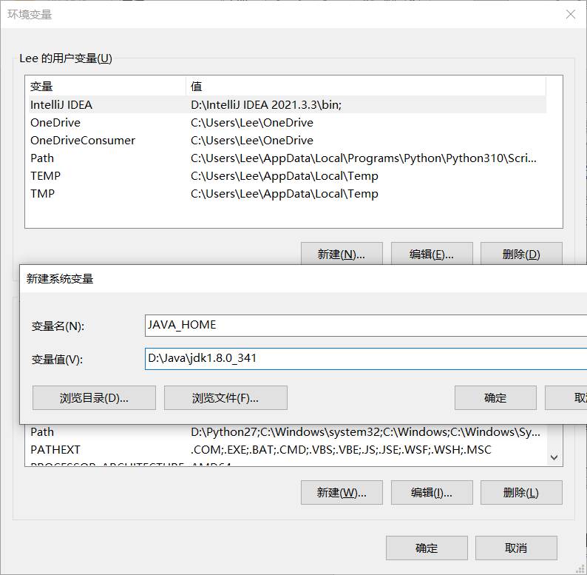

1. 在系统变量部分，找到PATH，双击打开，在最后面加入JDK/bin目录。（%JAVA_HOME%\bin;）点击确定。

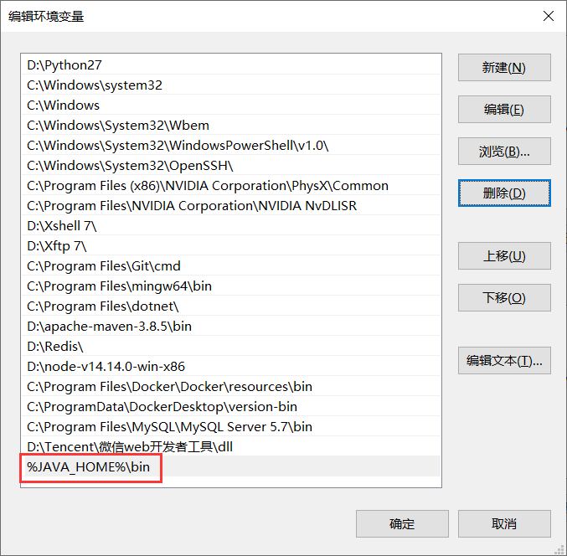

# 二、后端项目本地准备：

1. SpringBoot项目打成war包并改名为ABC.war
2. 安装tomcat
3. 从[官网](http://tomcat.apache.org/)下载相应版本压缩包文件并解压缩

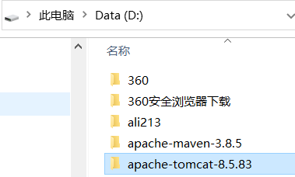

1. 将DND.war 拷贝到 tomcat 文件夹 webapps 目录下

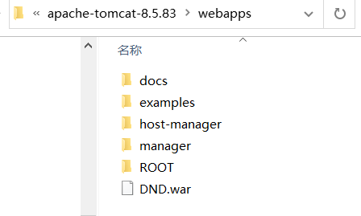

# 三、前端项目本地准备：

1. Nodejs项目通过npm run build打包得到前端项目文件夹dist
2. 将 dist 文件夹内的所有文件拷贝到tomcat/webapps/ROOT目录下

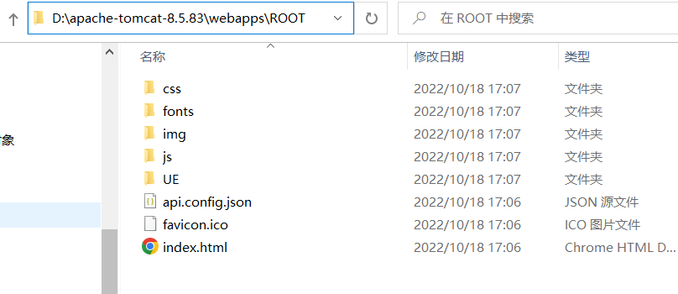

# 四、安装数据库软件

本机如果已经安装过MySQL Server，则可以跳过这一步。

1. 前往 <https://dev.mysql.com/downloads/windows/installer/8.0.html> ，页面上显示两个文件，下载 mysql-installer-community-8.0.xx.x.msi。此文件已经下载好并放在D盘根目录下。  
   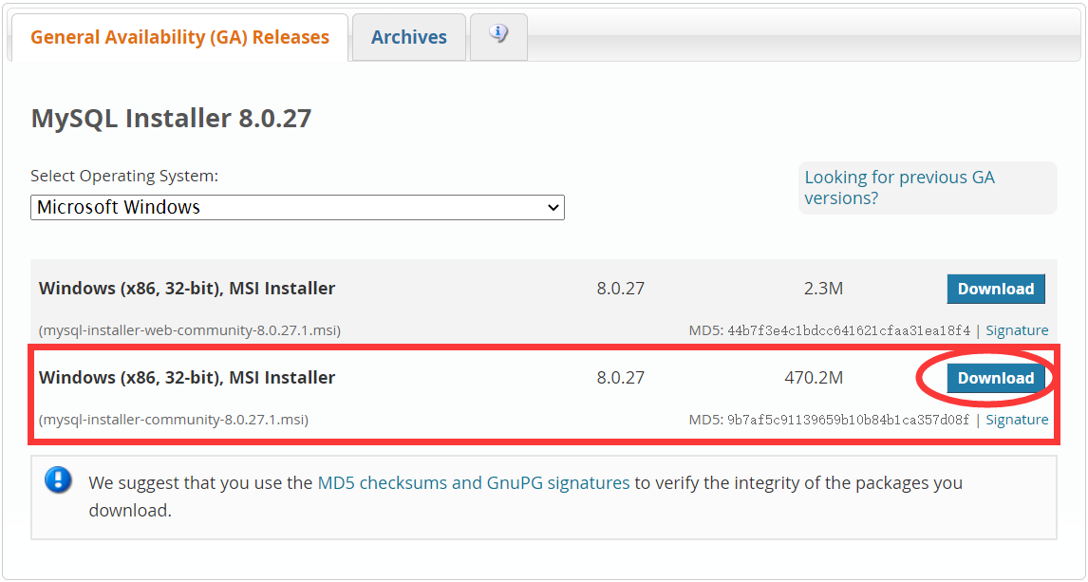
2. 新装系统可能缺少Microsoft .NET Framework 4.5.2。如果缺少该组件，需要到 <https://www.microsoft.com/en-us/download/details.aspx?id=42642> 下载。下载到的文件已经放在D盘根目录下，名为NDP452-KB2901907-x86-x64-AllOS-ENU.exe。
3. 新装系统可能缺少VC 2015以上版本的运行时环境。如果缺少该组件，需要到 <https://docs.microsoft.com/en-US/cpp/windows/latest-supported-vc-redist?view=msvc-160> 根据CPU架构选择合适的版本（一般为X64）下载。下载到的文件已经放在D盘根目录下，名为VC_redist.x64.exe。
4. 安装2、3步下载的软件，然后安装1。全程按提示操作即可。

# 五、导入数据

1. 在开始菜单中找到MySQL 8.0 Command Line Client，打开并输入安装数据库时创建的root密码。
2. 创建新数据库dnd。输入命令CREATE DATABASE dnd; （包含末尾的分号，然后回车，以下同）数据库已经创建好。
3. 选择新数据库dnd。输入命令USE DATABASE dnd;
4. 导入数据库结构和数据。导入名为xxx.sql文件的内容，需要在第3步的终端中，输入source D:/xxx/xxx.sql;

# 六、部署并启动项目

1. 将准备好的 tomcat 文件夹复制到主机任意位置

由于tomcat免安装，所以直接复制整个文件夹即可。我放在了D盘根目录下。

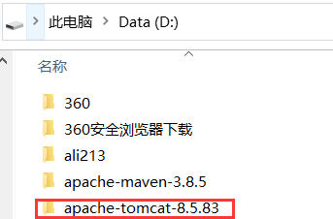

1. 进入tomcat目录bin目录，双击 startup.bat 即可启动项目

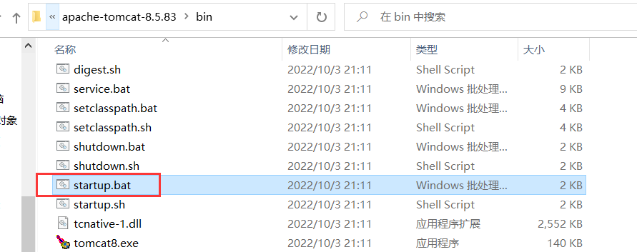

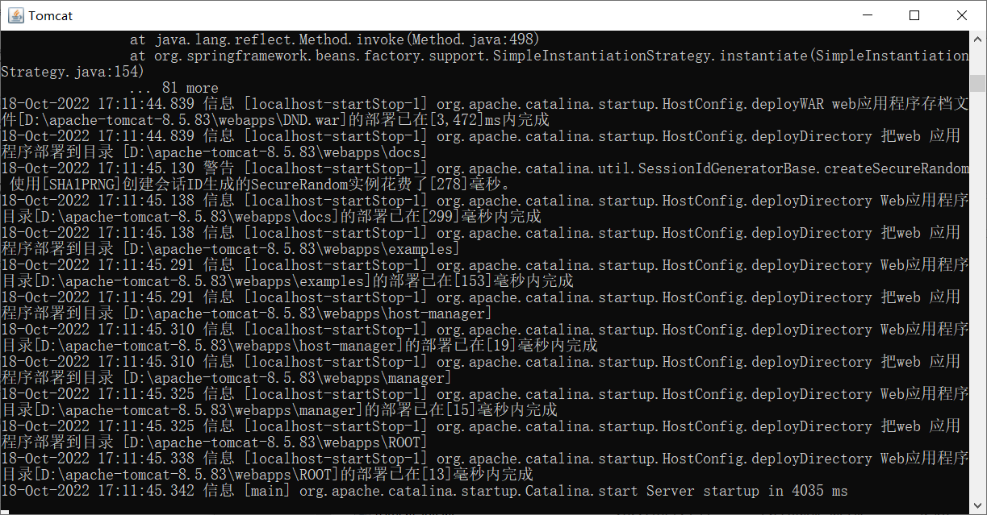

如果控制台出现乱码，则需要进入conf目录下的logging-properties

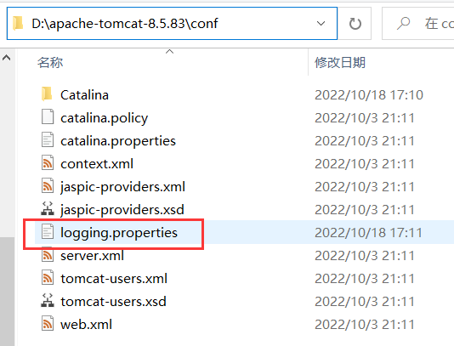

修改第47行的UTF-8为GBK即可。

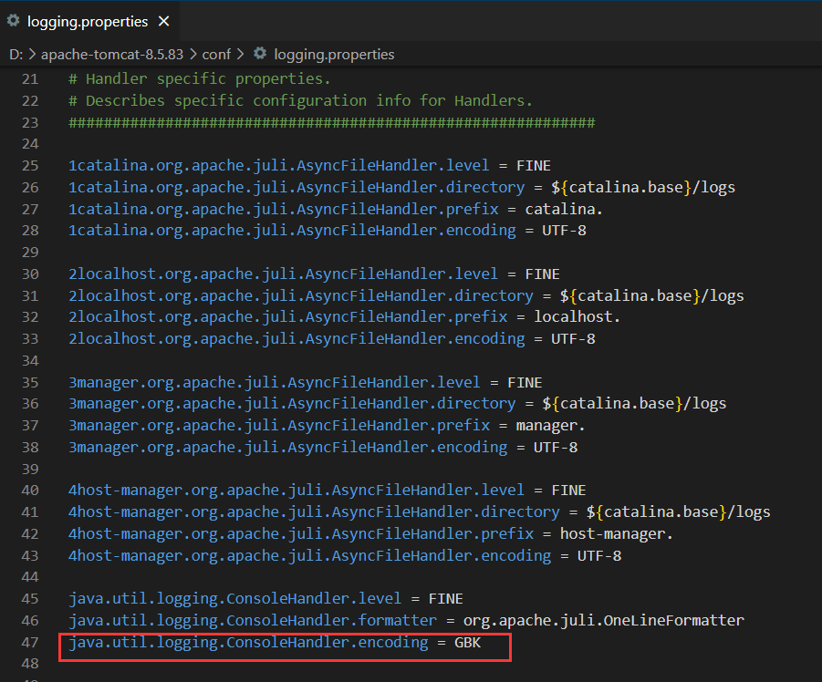

如果需要自动启动，则进入tomcat bin目录下，修改startup.bat

在第一行前加入如下内容:

SET

JAVA_HOME=D:\ProgramFiles\tool\Java\jdk1.6

SET

CATALINA_HOME=D:\ProgramFiles\Tomcat7

JAVA_HOME就是环境变量中配置的内容.CATALINA_HOME就是Tomcat的目录

修改shutdown.bat

在第一行前加入如下内容:

SET JAVA_HOME=D:\ProgramFiles\tool\Java\jdk1.6

SET

CATALINA_HOME=D:\ProgramFiles\Tomcat7

修改service.bat

③在第一行前加:

set

CATALINA_HOME=D:\ProgramFiles\Tocmat7

set

SERVICE_NAME=Tomcat77

set

PR_DISPLAYNAME=Apache Tomcat

第一行是Tomcat的目录

第二行是服务的名字,在命令行中通过该名字进行服务的控制(启动/关闭)，第三行是服务的显示名称,即在服务管理器中显示的名称.

打开cmd窗口，进入到tomcat bin目录下，

输入命令：

service remove tomcat77（为你设置的名字）

service.bat install

如果安装成功,会提示:The service 'Tomcat77（或者你修改一后的SERVICE_NAME）' has been installed

之后可按快捷键Win+R打开运行窗口，输入services.msc，打开服务窗口，找到Apache Tomcat8.0 Tomcat8，右键点击属性，将启动类型设置为自动即可。

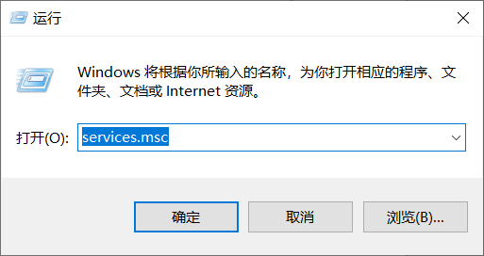

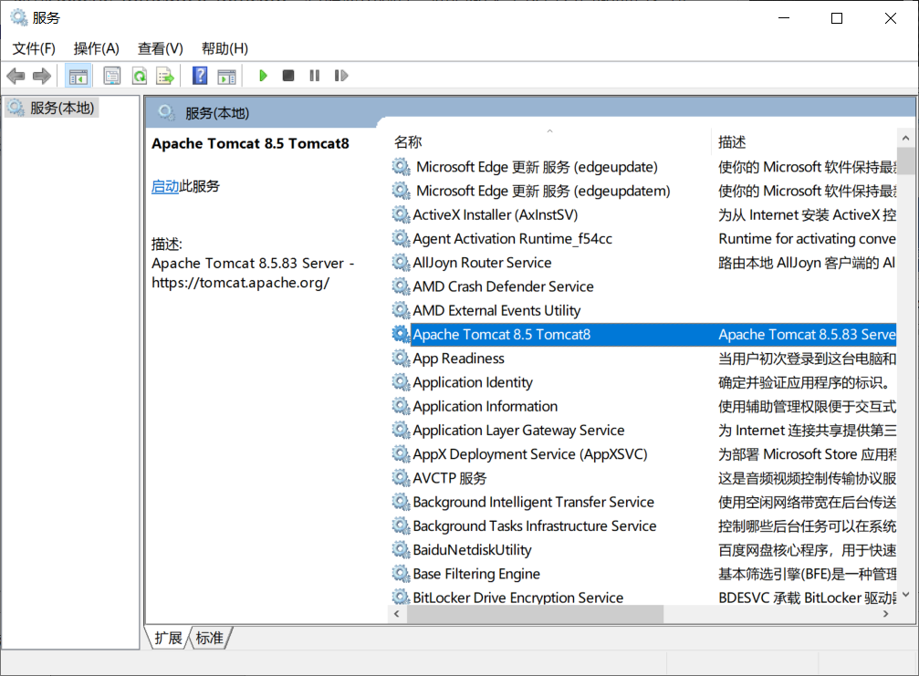

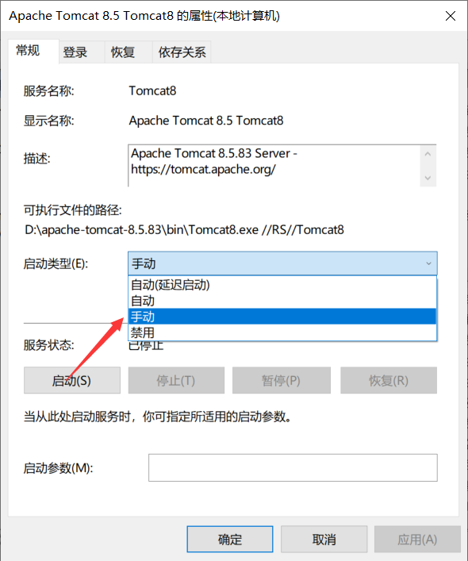

# 七、测试

在本地打开浏览器输入localhost:8080（或者8081，根据tomcat配置不同而不同） 即可看到登录页面

对于本项目而言，额外需要安装Docker以及Vue

在Code-backend中运行 docker compose up

在Code-frontend中运行npm run dev